**DE CONSEQUENTIE**

**HET GEVOLG**

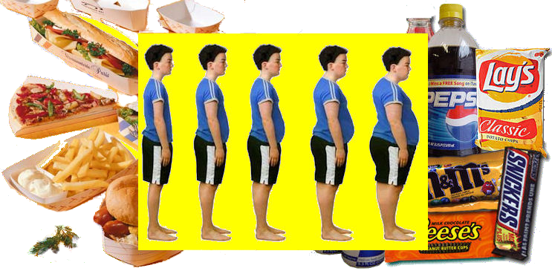

**De consequentie van ongezond eten is dat je dik kunt worden.**

**Je moet de consequenties van je gedrag accepteren.**

**Het niet leren van je huiswerk heeft consequenties voor je rapport.**

**De consequentie van het naar buiten gaan zonder jas is dat je ziek wordt.**